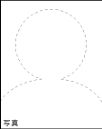
TOMI Paasonen
文化芸術フェスティバル上演作品・出演ダンサー兼指導員応募
エントリーフォーム

No.

ふりがな
お名前 | 姓 | 名

性別 | 女性 ・ 男性 | 身長 | cm
生年月日  (西暦) |  | 資格  （何でも）

ご住所
電話番号（携帯） | FAX | e-mail

経歴(ダンス歴、公演歴、受賞歴、特技等)：出来るだけ英語でご記入下さい。

